**Национальный исследовательский университет**

**«Высшая школа экономики»**

Факультет бизнеса и менеджмента

Направление

Бизнес-информатика

**Пояснительная записка к командной работе   
по программированию**

Выполнили: студенты 154 (2) группы

Скуратов Владислав,

Сагманова Элина

Москва – 2016

2 модуль

**Название проекта**

Командный проект называется *Tic-tac-toe game.*

Ссылка*:* [*https://github.com/vladskuratov/tic-tac-toe-tp.git*](https://github.com/vladskuratov/tic-tac-toe-tp.git)

**Аннотация**

Созданная программа представляет собой классическую оффлайн игру «крестики-нолики».

В игре пользователю предоставляется возможность играть как с другим человеком, так   
и с компьютером. Выбор режима осуществляется с помощью соответственного нажатия на панели приложения. Также пользователь может выбрать чем он будет ходить – крестиками или ноликами и выбрать за кем стоит право начинать игру. Переход на начальное окно приложения происходит по нажатии кнопки *Back*. Помимо этого, программа автоматически отслеживает счет в игре, и при необходимости его можно обнулить нажатием *Clear score*.

**Участники проектной работы**

В команду, представляющей данный проект, входят два человека – Скуратов Владислав и Сагманова Элина. Роли членов команды распределены следующим образом.

Работа Сагмановой Элины заключается в написании разметки для создании интерфейса игры с использованием *XAML*, а также в написании программы, позволяющей проверить на корректность модули исходного кода программы. Также частью работы данного члена команды заключается в испытании игры на практике для поиска ошибок и некорректностей.

Работа Скуратова Владислава заключается в разработке основной логики программы, а также логики управления интерфейсом пользователя.

**Описание классов программы**

ScreenType – перечисление типов пользовательского интерфейса (UserControl)

MainWindow – логика управления основным и единственным окном приложения

StartScreen – логика управления пользовательским интерфейсом (UserControl), который представляет из себя основное меню программы

GameWithFriend – логика управления пользовательским интерфейсом (UserControl), который представляет из себя разметку режима игры user x user и логика управления этим режимом игры

GameWithComputer – логика управления пользовательским интерфейсом (UserControl), который представляет из себя разметку режима игры user x computer и логика управления этим режимом игры

GameWithFriend.Process.cs – файл, содержащий partial-класс GameWithFriend, в котором содержится дополнительная логика, не содержащая обработчики событий

GameWithComputer.Process.cs – файл, содержащий partial-класс GameWithComputer, в котором содержится дополнительная логика, не содержащая обработчики событий

ComputerBrain – класс, содержащий логику игры компьютера на основании данного поля игры крестики-нолики

IComputerBrain.cs – интерфейс для класса логики игры компьютера

DrawActions – класс, содержащий методы рисования элементов игры

IDrawActions – интерфейс для класса рисования

GameProcessing – класс, содержащий некоторые методы, которые используются во время процесса игры

IGameProcessing – интерфейс для класса GameProcessing

Factory – порождающий класс (одиночка) для интерфейсов IComputerBrain, IDrawActions, IGameProcessing

**Интерфейс программы**

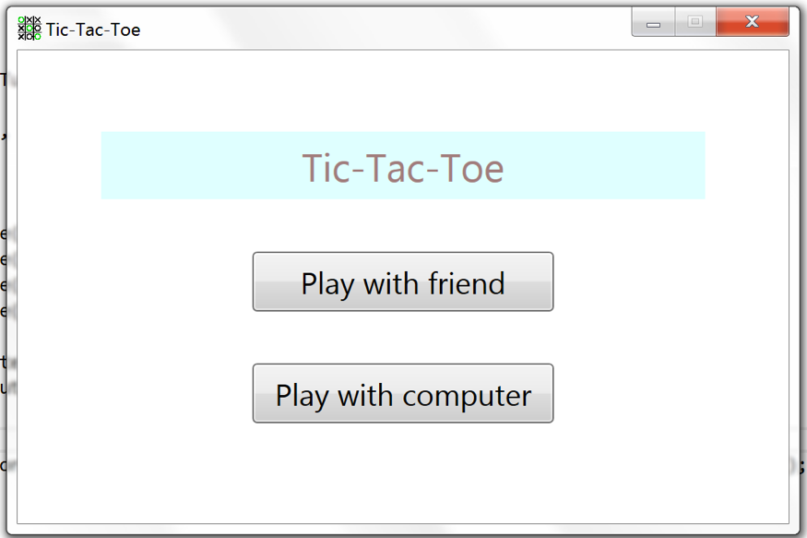

Стартовое окно содержит меню выбора режима игры.

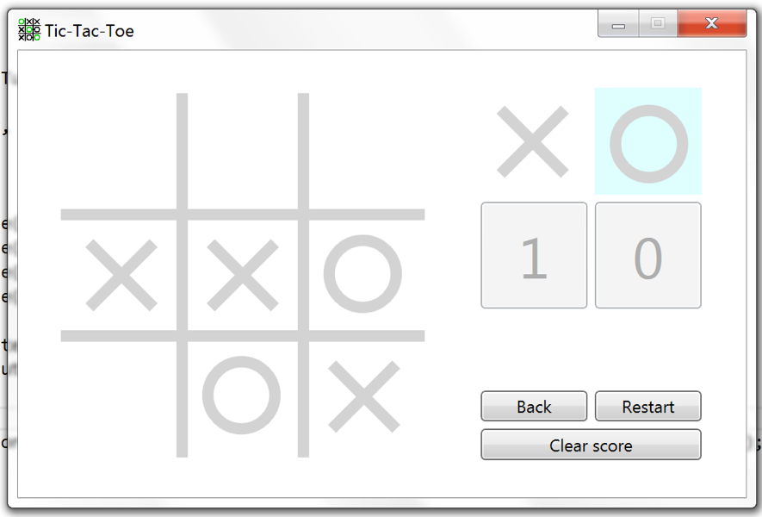

Окно режима игры user x user содержит поле игры, кнопку возврата в меню, кнопку «начать заново» и кнопку «очистить счет». Индикатор голубого цвета указывает на то, чей сейчас ход, счет записывается в 2 поля под соответствующего игрока.

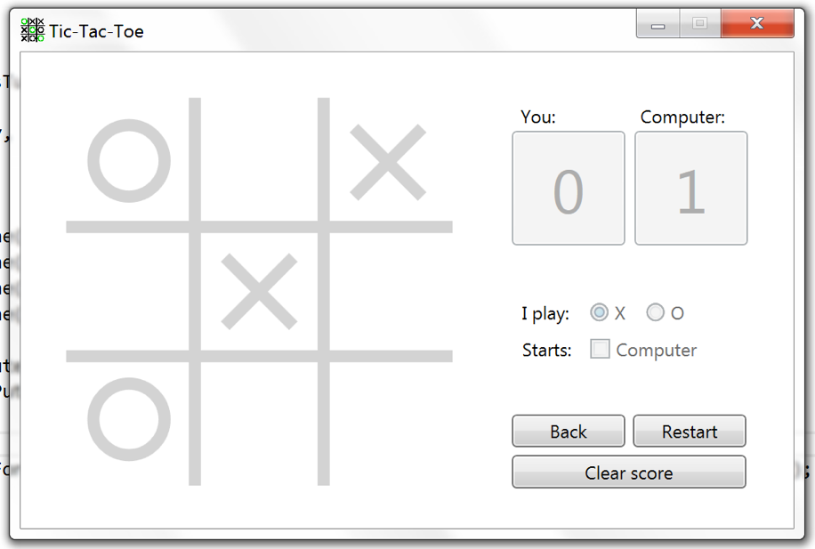

Окно режима игры user x computer содержит поле игры, кнопку возврата в меню, кнопку «начать заново» и кнопку «очистить счет». До начала игры активны кнопки выбора за кого играет пользователь, а также чекбокс, выбор которого означает, что компьютер начинает игру первым (после выбора чекбокса игра начинается сразу). Счет записывается в 2 поля под соответствующего игрока.